Ejercicio 1: Usando XML crea un fichero XML (ex1.xml) para representar los partidos de un torneo de tenis. Para el torneo debemos guardar el nombre y las fechas de inicio y de finalización del torneo. Y para cada partido debemos guardar la fecha del partido, los datos personales de los jugadores y los resultados de todos y cada uno de los sets (al menos tres sets por partido).
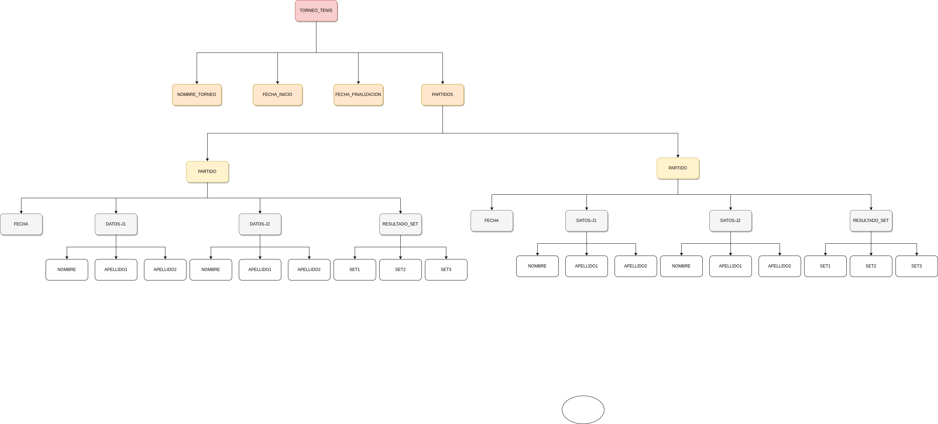
Representar al menos 10 partidos.

Se esquematiza solo dos partidos debido a que se solicitan 10 y a causade las limitaciones visulaes seria imposible de ver.

Ejercicio 2: Usando XML crea un fichero (ex2.xml). El fichero nos servirá para representar un clúster de máquinas virtuales. Dicho clúster está compuesto por varios nodos de los que debemos guardar su nombre y su ip. Dentro de cada uno de estos nodos se pueden albergar distintas máquinas virtuales. De dichas máquinas virtuales necesito guardar el nombre, el sistema operativo que ejecuta y los distintos interfaces de red de los que guardaré su ip y su mac.

Representar al menos 5 nodos , cada uno de ellos con al menos 3 máquinas virtuales. De esas 15 máquinas virtuales al menos 3 deben de tener más de un interfaz de red.
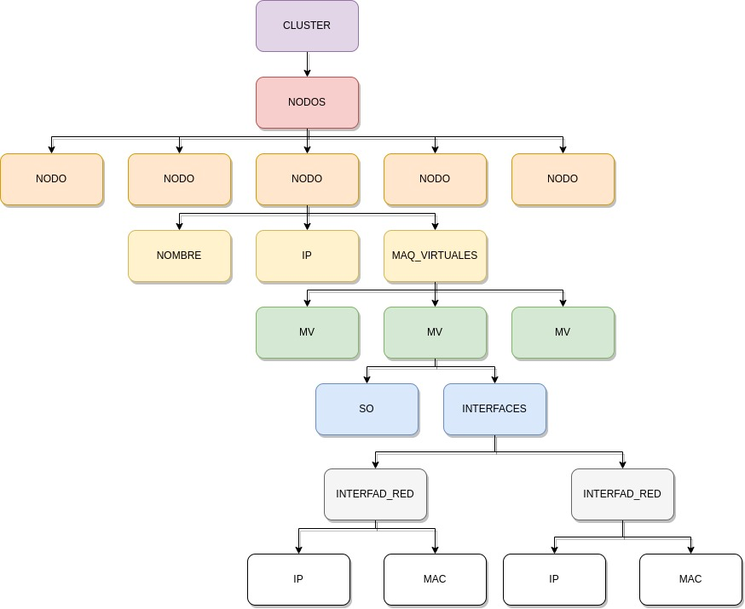

Ejercicio 3. Usando XML crea un fichero (ex3.xml) El fichero nos servirá para representar el directorio de direcciones de una empresa. Para organizar dicho directorio debo guardar los distintos edificios que componen una empresa. De los edificios la información que nos interesa es la dirección y el número de plantas. Dentro de cada edificio debemos guardar información de las plantas, su número y el número cuadrados de cada uno de ellas.
Una vez ya estemos dentro de las plantas debemos guardar la información de los empleados. De ellos guardaremos su puesto, sus datos personales y la extensión telefónica de su puesto.

El archivo contendrá al menos 3 de eficiones de al menos 3 plantas cada uno y al menos 5 empleados por planta.
